□ Phương án thi công :
· Lắp đặt sensor nhiệt độ tại tank chứa hóa chất : 10 tanks .
· Lắp màn hình hiển thị nhiệt độ tại tank chứa hóa chất : 21 tanks
· Yêu cầu kỹ thuật : Hiển thị nhiệt độ trên Touch Panel và màn hình Monitoring . Có thể cài đặt SV . Khi nhiệt độ vượt quá SV, phát sinh Alarm , đèn và chuông cảnh báo
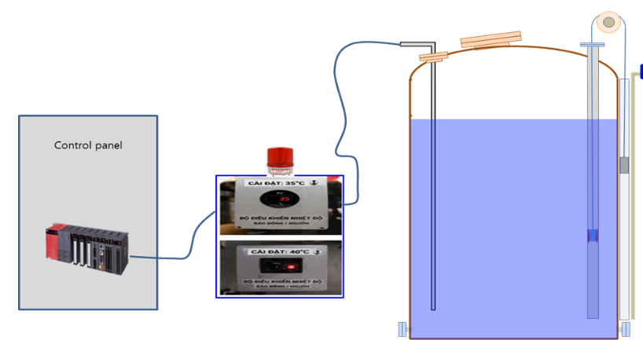
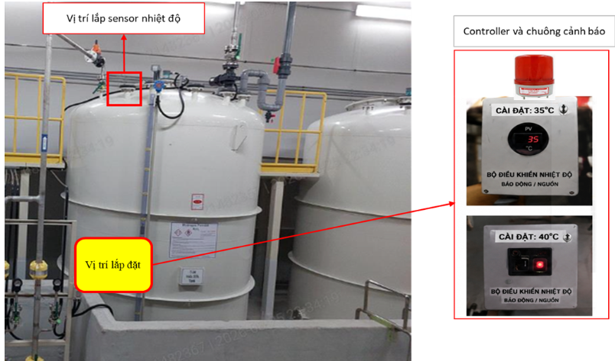
• Spec nhiệt độ hóa chất :
_ Hóa chất H2SO4 : 35 (±5) °C
_ Hóa chất H2O2 : 25 (±5) °C
•Thông tin linh kiện :
○ Sensor nhiệt độ :
+ Tên : Teflon Temperature Sensor
+ Model : PT100Ω Ø10X100mm(L)X2700mm(H)
+ Maker : Soheater
○ Màn hình hiển thị nhiệt độ :
+ Tên : Bộ điều khiển nhiệt độ
+ Model : TK4W-R4RN
+ Maker : Autonics

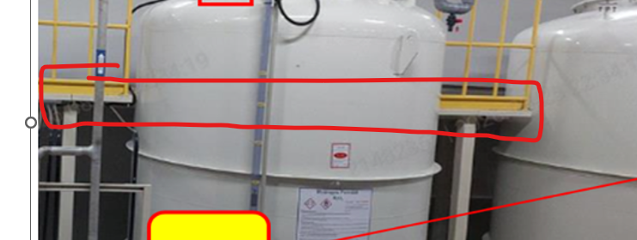
Đường máng điện đi dưới hành lang này

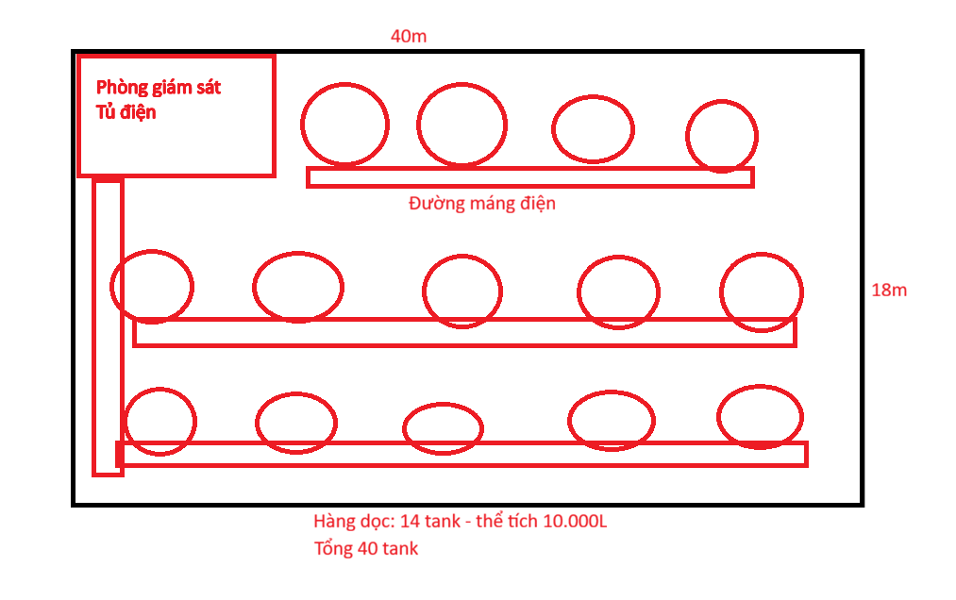
Sơ đồ phòng

Yêu cầu phần mềm
- Từ bộ điều khiển nhiệt độ, đưa tín hiệu về phòng giám sát, với 1 màn hình 24 - 27 inch hiển thị nhiệt độ, hiển thị tất cả những tank đang giám sát
- Cho phép cài đặt High Alarm và Low Alarm, hiển thị lỗi khi có alarm cho từng tank
- Lưu lại lịch sử alarm
- Lưu data???
- Cho phép truy vấn theo thời gian, theo tank, theo alarm????
- Cho phép giám sát từ xa không????

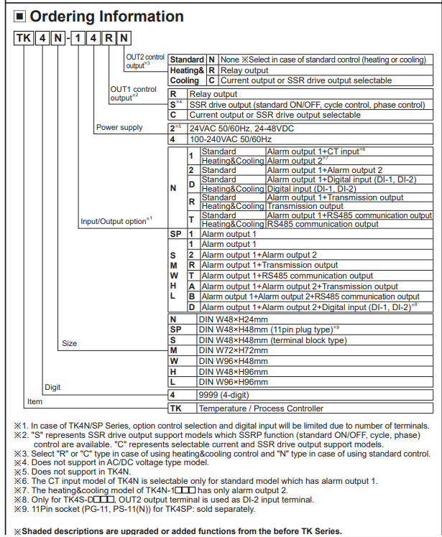
Không có truyền thông số với máy tính.
Dự định dùng: TK 4 W- R 4 R N

Transmission Output ở đây là truyền dòng 4-20mA ở chân 18-19 mang thông tin có thể quy đổi sang nhiệt độ . Nếu muốn truyền lên máy tính cần thêm bộ chuyển đổi 4-20mA rồi tính toán ra nhiệt độ dựa theo tín hiệu điện truyền về.
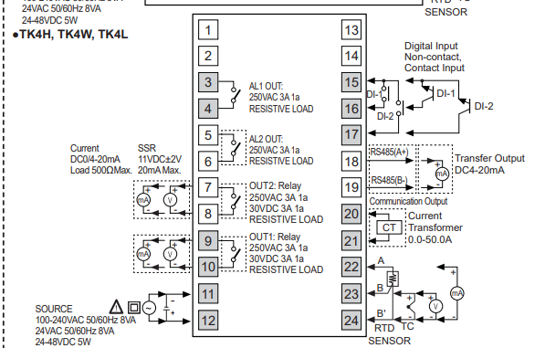
Nếu muốn truyền lên máy tính không qua bộ trung gian, lựa chọn bộ có chuẩn RS485 ở chân 18-19. Ví dụ: TK4W-T4RN nguồn cấp 100-240VAC/50Hz xoay chiều hoặc TK4W-T2RN cấp nguồn 24-48VDC.
